REQUERIMENTO Nº 038/2023

Nos termos do regimento interno, ouvido o plenário, requeremos, à Secretaria de Infraestrutura e Serviços Públicos, que providencie serviços de roçagem e limpeza na área verde (Obra Pública parada) em frente a igreja católica Santa Julia, AV. H, Jardim Aureny III, região sul de Palmas.

O Vereador que este subscreve, vem respeitosamente REQUERER, junto à Secretaria Municipal de Infraestrutura e Serviços Público, por meio do setor responsável, que providencie serviços de roçagem e limpeza na área verde (Obra Pública parada) em frente a igreja católica Santa Julia, AV. H, Jardim Aureny III, região sul de Palmas.

JUSTIFICATIVA

Caros nobres, a presente solicitação partiu de moradores que residem em frente a esta área.
A falta de roçagem e limpeza traz muitos perigos aos moradores; acarreta o acúmulo de lixo, esconderijo de malfeitores, também em decorrência do período de chuva favorece o aparecimento de insetos peçonhentos, ocorrendo propagação do mosquito da dengue (aedes aegypti), causando também riscos à saúde dos moradores.
Nesse sentido, REQUEREMOS, à Secretaria de Infraestrutura e Serviços Públicos, por meio do setor responsável, a execução destes serviços no local acima descrito, visto que a maior preocupação é sempre garantir a qualidade de vida e o bem-estar da população.
Nesse propósito, ciente do benefício que trará este serviço à população local, conto com o apoio dos nobres pares desta casa, para aprovação deste requerimento.
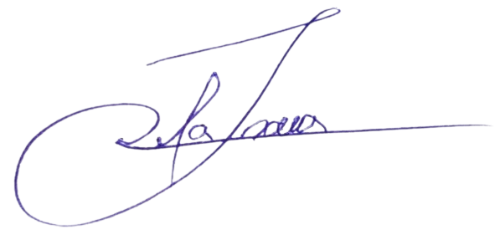
Palmas, 11 de Abril de 2023.

JOSMUNDO VILA NOVA DE SOUZA
Vereador de Palmas
(PODE)

